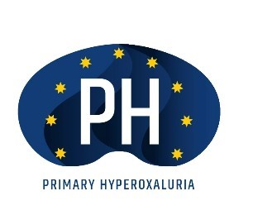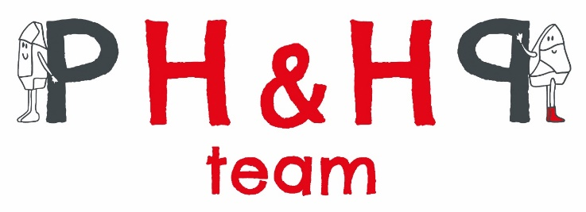

Die “European primary hyperoxaluria advocacy group” lädt am 19. September 2020 zu einem virtuellen Treffen ein
Informationen:
Wegen der Covid 19 Pandemie haben wir uns entschieden ein virtuelles Meeting abzuhalten. Wir warden dafür die Plattform Zoom benutzen und wir warden Sie frühzeitig mit weiteren Information versehen, speziell darüber, wie Sie am Meeting teilnehmen können.
Wenn Sie Interesse an einer Teilnahme haben, dann bitte schreiben Sie uns an folgende Adresse eine email:
info@ph-europe.net und wir werden Sie dann im Verlauf mit allen notwendigen Informationen versorgen.
Alle Vorträge werden in 5 verschiedenen Sprachen vorgetragen: Englisch, Französisch, Spanisch, Italienisch und Deutsch. Alle Vorträge werden als Powerpoint Audiovorträge gehalten, so dass Sie diese in Ihrer Muttersprache ansehen können. Alle Vorträge bleiben dann auf der Webseite von PH-Europe unter www.ph-europe.net => Kampagne erhalten.
Weil es durch die Sprachbarriere schwierig ist Fragen direkt zu beantworten werden wir einen Chat eröffnen, in dem Sie uns in Ihrer Muttersprache Fragen zukommen lassen können. Wir, das PH&HP Team (www.phhp-team.net), werden alle Fragen innerhalb einer Woche beantworten und dann in allen verfügbaren Sprachen auf die Webseite von PH-Europe setzen.
Und hier ist unser Programm

Program
10:00 am – 11:30 am Mitgliederversammlung PH Selbsthilfe
Pause
12:30 am – 2:10 pm PH Vorträge
12:30 Willkommensgruß
Frau M. Sandkaulen, Deutschland
Moderator Dr. Cristina Martin-Higueras, Spanien

12:35 pm - 12:45 pm Überblick: die primären Hyperoxalurien
12:45 pm – 12:50 pm Platzieren Sie Ihre Fragen im Chat
12:50 pm – 13:10 pm Primäre Hyperoxalurie Typ III: Was gibt es Neues?
13:10 pm – 13:15 pm Platzieren Sie Ihre Fragen im Chat
13:15 pm – 13:30 pm Neue Studienresultate
13:30 pm – 13:35 pm Platzieren Sie Ihre Fragen im Chat
13:35 pm – 13:45 pm Vorstellung der Ansprechpartner für Patienten bei Pharmafirmen
13:45 pm - 13:55 pm Diät bei primärer Hyperoxalurie?
13:55 pm – 14:00 pm Platzieren Sie Ihre Fragen im Chat
Adjurn Mrs. Sandkaulen & Dr. Cristina Martin-Higueras

